История оформления станции Московского метрополитена «Перово»
05.10.2023
Всего на путевых стенах станции размещено четыре пары декоративных резных панно, облицованных ромбической клеткой из белоснежного мрамора с месторождения Коелга. В центре каждого панно располагается основное изображение, обрамлённое растительным орнаментом. И сюжет, и стилистика изображений восходят к русскому народному творчеству

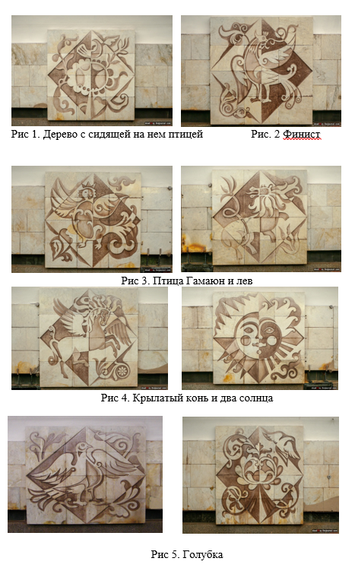

На панно, размещённом справа от восточного входа в станционный зал, изображено дерево с сидящей на нём птицей (рис. 1), а на панно, находящемся слева - сказочная райская птица Сирин с небольшой короной на голове (иногда в этой птице ошибочно видят птицу Феникс или даже персонажа сказки «Финист - Ясный сокол» - юношу, способного превращаться в сокола) (рис. 2). На следующей паре располагающихся друг напротив друга панно представлены сказочная вещая птица Гамаюн и лев (рис. 3). Третью пару образуют панно с изображениями крылатого коня и двух солнц - Солнце, поделенное на 4 времени года и день-ночь (рис. 4). Последняя пара включает панно с повторением мотива первого панно и панно с изображением голубки (рис. 5).
По словам художника Л.А. Новиковой, птица Сирин изображена как символ счастья, лев - как хранитель домашнего очага, а ромбы, в которые вписаны сказочные существа, с древности символизируют солнце на русских вышивках и наличниках. Крылатого коня часто рассматривают как символ силы и благополучия, солнце - как источник жизни на Земле.

Адрес страницы: http://perovo.mos.ru/officially/detail/11876725.html
Управа района Перово города Москвы

